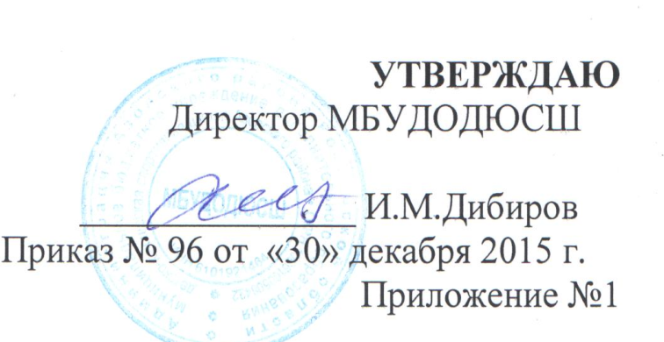
План
мероприятий по противодействию коррупции на 2016 год

№  п/п | Мероприятия | Срок  исполнения | Ответственные
1 | 2 | 3 | 4
- Мероприятия по противодействию коррупции
в МБОУ ДОД ДЮСШ № 7
1. 1. | Образование комиссии по противодействию коррупции в  МБУДО ДЮСШ | I квартал  2016 года | Директор школы
1.2. | Разработка положений о комиссии по противодействию коррупции в  МБУДО ДЮСШ | I квартал  2016 года | Директор школы
1.3. | - Разработка плана работы по противодействию коррупции в МБУДО ДЮСШ на 2016 год | I квартал  2016 года | Директор школы
1.4. | - Разработка и внедрение положений о конфликте интересов, декларации и конфликте интересов в МБУДО ДЮСШ | I квартал  2016 года | Директор школы
1.5. | Ознакомление работников школы под роспись с нормативными документами, регламентирующими вопросы предупреждения и противодействия коррупции в МБУДОДЮСШ | 2015-2016  годы,  постоянно | Директор школы
1.6. | Обеспечение привлечения к ответствен-ности работников МБУДОДЮСШ , допустивших коррупционные правонарушения | При  наличии оснований | Директор школы
- Мероприятия по совершенствованию правового регулирования в сфере
противодействия коррупции
1.1. | - Разработка и утверждение плана противодействия коррупции в  МБУДО ДЮСШ на 2017 год | IV квартал  2016 года | Директор школы  Комиссия по противодействию коррупции
- Мероприятия по оптимизации функционирования системы и совершенствованию организационных основ противодействия коррупции
2.1. | Использование телефонных линий с директором МБУДО ДЮСШ в целях выявления фактов вымогательства, взяточничества и других проявлений коррупции, а также для более активного привлечения общественности к борьбе с данными правонарушениями. | В течение  2016 года | Директор школы
2.2. | О результатах работы по предупреждению коррупции в МБУДОДЮСШ в соответствии с требованиями статьи 13.3 Федерального закона от 25.12.2008 № 273  -ФЗ «О противодействии коррупции». | 2016 год,  20.06,  20.12. | Директор школы  Комиссия по противодействию коррупции
2.3. | О результатах работы по рассмотрению обращений граждан и организаций, в том числе по фактам коррупции. | 2016 год  При наличии обращений граждан | Директор школы  Заместитель директора по УВР
- Мероприятия по информационному обеспечению права граждан на доступ к информации о деятельности МБУДОДЮСШ
3.1. | Составление графика и организация личного приема граждан администрацией ОУ | Январь  2016года | Директор школы
3.2. | Информирование граждан об их правах на получение образования | В течение 2016года | Тренеры-преподаватели  Администрация
3.3. | Размещение на сайте ОУ нормативно-правовых и локальных актов:  - - образовательная программа ОУ;  - - рабочие программы;  - - годовой календарный учебный план;  - - порядок и процедура приема обучающихся в ОУ;  - - информация о праве граждан на получение бесплатного образования;  - - информация об изменениях в действующем законодательстве в сфере образования;  - - отчет об образовательной и финансово-хозяйственной деятельности; | В течение 2016года | Заместитель директора по  УВР
3.3.1. | Подготовка и размещение в средствах массовой информации информационных материалов об антикоррупционных мероприятиях, проводимых учреждением | По мере необходимости
3.4. | Размещение на информационных стендах  - - нормативных актов о режиме работы ОУ  - - телефонов «горячей линии» по противодействию коррупции в Ростовской области и г.Ростове-на-Дону  - Размещение в местах предоставления услуг памяток, объявлений (плакатов)  - об общественно-опасных последствиях проявления коррупции | Январь  2016 года  Постоянно  2016 год,  постоянно | Администрация школы
3.5. | Обеспечение соблюдений правил приема, перевода и отчисления, обучающихся МБУДО ДЮСШ | В течение  2016 года | Директор школы  Заместитель директора по УВР
3.6. | Проведение Дней открытых дверей в школе.  Ознакомление родителей с условиями поступления в школу и обучения в ней. | 3-й  квартал  2016 года  День открытых дверей | Директор школы Заместитель директора
3.7. | Модернизация нормативно-правовой базы деятельности школы, в том числе в целях совершенствования единых требований к обучающимся, законным представителям и работникам ОУ | Январь - март  2016 года | Директор школы Заместитель директора по УВР
3.8. | Своевременное информирование посредством размещения информации на сайте школы, выпусков печатной продукции о проводимых мероприятиях и других важных событиях в жизни школы | В течение 2016года | Заместитель директора по УВР
3.9. | Усиление персональной ответственности работников школы за неправомерное принятие решения в рамках своих полномочий. | В течение 2016года | Директор школы
3.10. | Рассмотрение вопросов исполнения законодательства о борьбе с коррупцией на совещаниях при директоре, педагогических советах | В течение 2016года | Директор школы Заместитель директора по УВР
3.11. | Привлечение к дисциплинарной ответственности работников школы, не принимающих должных мер по обеспечению исполнения антикоррупционного законодательства. | По факту | Директор школы
- Мониторинг эффективности антикоррупционных мероприятий в МБУДОДЮСШ и антикоррупционное образование
4.1. | Организация соблюдения законодательства при приеме граждан на работу и обучающихся в школу. | В течение  2016 года | Директор школы
4.2. | Проверка новых должностных инструкций работников учреждения на предмет наличия в них коррупционных факторов, которые могут оказать влияние на работника при исполнении им своих должностных обязанностей. | Январь 2016года | Заместитель директора по УВР
4.3. | Организация выступления работников правоохранительных органов перед педагогами по вопросам пресечения коррупционных правонарушений. | В течение  2016 года | Директор школы
4.4. | Проведение мониторинга всех локальных актов, издаваемых администрацией школы на предмет соответствия действующему законодательству (оформляется в виде заключения) | Декабрь 2016года | Администрация школы
- Меры по совершенствованию управления
в целях предупреждения коррупции
5.1. | Анализ заявлений, обращений граждан на предмет наличия в них информации о фактах коррупции. | По мере поступления обращений | Администрация школы
5.2. | Контроль за целевым использованием всех уровней бюджета и внебюджетных средств школы | Постоянно | Директор школы
5.3. | Размещение муниципального заказа на торговой электронной площадке, проведение котировок в соответствии с нормативно-правовой базой | По мере поступления средств | Директор школы
5.4. | Усиление контроля за недопущением фактов неправомерного взимания денежных средств с родителей (законных представителей). | В течение 2016года | Директор школы Заместитель директора
5.5. | Информирование родительской общественности о расходовании средств, поступивших в качестве добровольных пожертвований | По мере поступления пожертвований | Администрация школы
5.6. | Рассмотрение на совещании при директоре вопроса о ходе реализации «Плана мероприятий по противодействию коррупции на 2016 год» | Январь  2016 года | Директор школы

